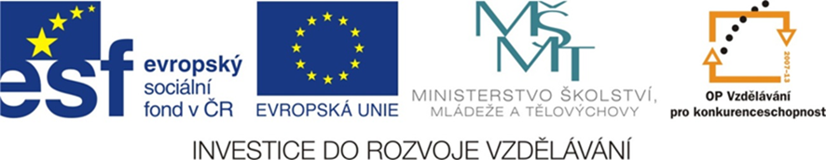

**Čtení a literární výchova**

**(český jazyk pro 2. a 3. ročník)**

**Bajky**

**Číslo projektu:** CZ.1.07/1.4.00/21.0866

**Šablona:** I/2 Inovace a zkvalitnění výuky směřující k rozvoji čtenářské a informační

gramotnosti

**Název:** VY_12_ INOVACE_34_ BAJKY

**Sada:** 2

**Druh materiálu:** Pracovní list ČJ č. 34

**Jméno autora:** Mgr. Jana Sedláčková

**Škola:** ZŠ a MŠ Cholina, okres Olomouc, příspěvková organizace

Cholina 35, 783 22

**Datum vytvoření :** 30.8. 2011

**Předmět:** Český jazyk

**Ročník:** druhý a třetí

**Anotace:** Materiál (pracovní list) slouží k procvičení.

Je určen pro samostatnou práci žáků i společné debatě k tématu.

Společná kontrola proběhne na interaktivní tabuli.

**Klíčová slova:** Bajka, zvířátka, vlastnosti, poučení.

**Zdroje:** Ilustrace – [www.office.microsoft.com](http://www.office.microsoft.com)

Jméno: ___________________________________ Třída:_______

3

Bajka

Bajka je krátký příběh, ve kterém vystupují zvířata, která mluví a chovají se

jako lidé. Mají lidské vlastnosti. Ty nejstarší byly napsány pro pobavení i poučení

dospělých. Znají jak černoši v Africe, tak američtí Indiáni a dokonce si je

vypráví i Eskymáci (Inuité). Bajky pro děti začali spisovatelé psát až později.

Každá z nich má na konci poučení. To proto, aby si lidé uvědomili své chyby a

snažili se být lepšími.

JAKÉ VLASTNOSTI MÍVAJÍ V BAJKÁCH TATO ZVÍŘATA?

C:\Users\PC-1SKW\AppData\Local\Microsoft\Windows\Temporary Internet Files\Content.IE5\K0O7W0UI\MC900441392[1].wmf 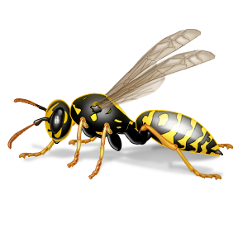 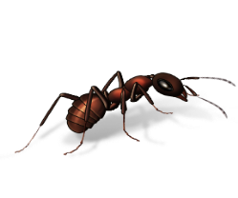 C:\Users\PC-1SKW\AppData\Local\Microsoft\Windows\Temporary Internet Files\Content.IE5\D6XCY14P\MC900441419[1].wmf

_________________ ______________ _______________ ______________

C:\Users\PC-1SKW\AppData\Local\Microsoft\Windows\Temporary Internet Files\Content.IE5\DE4CGPLA\MC900441398[1].wmf C:\Users\PC-1SKW\AppData\Local\Microsoft\Windows\Temporary Internet Files\Content.IE5\DE4CGPLA\MC900326488[1].wmf C:\Users\PC-1SKW\AppData\Local\Microsoft\Windows\Temporary Internet Files\Content.IE5\DE4CGPLA\MC900434961[1].wmf 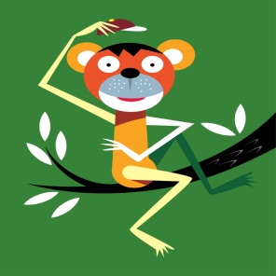

_____________ ________________ _______________ ____________

PŘEČTI SI BAJKU Z KNIHY JOSEFA LADY BAJKY.

O KTERÝCH ZVÍŘATECH TENTO PŘÍBĚH VYYPRÁVÍ?

____________________________________________________________________

JAKÉ VLASTNOSTI MAJÍ TATO ZVÍŘATA?

____________________________________________________________________

JAKÉ POUČENÍ NÁM TATO BAJKA PŘINÁŠÍ?

____________________________________________________________________

____________________________________________________________________

NAPIŠ NÁZEV TÉTO BAJKY A ILUSTRUJ JI:

____________________________________________________________________

Řešení: Liška – mazaná, vosa – drzá, mravenec – pilný, sova – moudrá,

lev – silný, osel – hloupý, páv – pyšný, opice – chytrá.